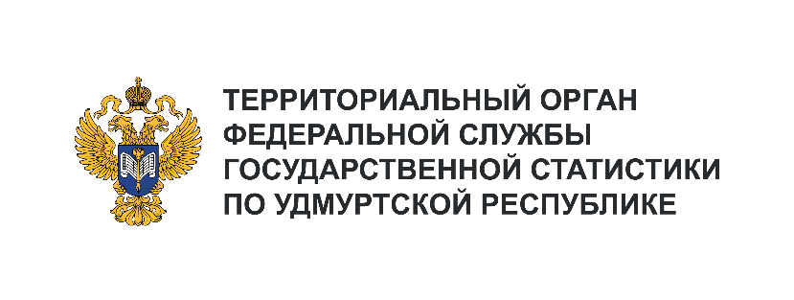
Пресс-служба Удмуртстата
Телефон: +7 (3412) 69-50-35
e-mail: 18.01.2@rosstat.gov.ru

Информационное сообщение для СМИ
21 августа 2024, Ижевск
О РЕЗУЛЬТАТАХ ПРОВЕДЕНИЯ ФЕДЕРАЛЬНОГО СТАТИСТИЧЕСКОГО НАБЛЮДЕНИЯ ПО ВОПРОСАМ ИСПОЛЬЗОВАНИЯ НАСЕЛЕНИЕМ ИНФОРМАЦИОННЫХ ТЕХНОЛОГИЙ И ИНФОРМАЦИОННО-ТЕЛЕКОММУНИКАЦИОННЫХ СЕТЕЙ В 2023 ГОДУ

Ежегодно органами государственной статистики во всех субъектах Российской Федерации проводится выборочное федеральное статистическое наблюдение по вопросам использования населением информационных технологий и информационно-телекоммуникационных сетей. Цель наблюдения – сбор и анализ информации о наличии и использовании населением мобильных телефонов, персональных компьютеров и сети «Интернет», а также получение госуслуг. Результаты статнаблюдения позволяют проводить анализ и оценку результатов реализации национальной программы «Цифровая экономика Российской Федерации».
В 2023 году в Удмуртской Республике в обследовании принимали участие 1572 респондента
в возрасте от 15 лет и старше. Результаты наблюдения показали, что 96% населения пользуется мобильными телефонами или смартфонами, каждый второй – компьютерами. Из их числа доступ
к сети Интернет имеют 86% респондентов, при этом 76% используют сеть Интернет каждый или почти каждый день. Большая часть респондентов в качестве устройств для доступа в Интернет использовала такие устройства, как мобильные телефоны или смартфоны. При этом, почти все респонденты пользуются услугами Интернет, не выходя из дома, половина – на работе, почти каждый второй – у друзей и знакомых.
Самыми активными пользователями сети Интернет стали жители республики в возрасте 30-39 лет (23%), малоактивными – от 70 и старше (3%).
Для заказа товаров и услуг сеть Интернет использовали в прошедшем году 65% граждан Удмуртии, из них 75% городских жителей и 42% – сельских. Чаще этим видом услуг пользуются женщины.
Доля населения, взаимодействовавшего с органами государственной власти и местного самоуправления через Интернет, используя официальные сайты и порталы, составила 65%. Наиболее частые виды услуг, используемых населением с помощью сети Интернет, являются получение информации (76%), осуществление обязательных платежей (уплата налогов, пошлин, штрафов) и запись на приём, в т.ч. запись на приём к врачу, на них приходится больше половины респондентов.
В 2024 году выборочное федеральное статистическое наблюдение по вопросам использования населением информационных технологий и информационно-телекоммуникационных сетей будет проведено с 16 по 22 сентября и с 14 по 20 октября.

